Formes & perception

This manuscript ([permalink](https://laurentperrinet.github.io/2023-01-31_formes-et-perception/v/c4254e19933a5d4d183f0de851f1ff2aa480d500/)) was automatically generated from [laurentperrinet/2023-01-31_formes-et-perception@c4254e1](https://github.com/laurentperrinet/2023-01-31_formes-et-perception/tree/c4254e19933a5d4d183f0de851f1ff2aa480d500) on March 25, 2023.

## Authors

* **Laurent U Perrinet** [0000-0002-9536-010X](https://orcid.org/0000-0002-9536-010X) · [laurentperrinet](https://github.com/laurentperrinet) · [@laurentperrinet@neuromatch.social](https://neuromatch.social/@laurentperrinet) Institut de Neurosciences de la Timone, CNRS / Aix-Marseille Université

✉ — Correspondence possible via [GitHub Issues](https://github.com/laurentperrinet/2023-01-31_formes-et-perception/issues)

***Observer une œuvre d’art peut nous rendre conscients de la relation intime entre la réalité et la façon dont nous la percevons. Les récentes avancées en neurosciences nous permettent d’en apprendre davantage sur le rôle de notre cerveau dans l’établissement de cette relation fondamentale.***

## Matière à voir, la neuroscience de la vision

Commençons par imaginer que nous portons notre regard sur un portrait. Notre système nerveux est responsable de notre capacité à voir le monde lumineux qui en résulte. Les photons présents dans la gamme de fréquence visible et reflétés sur le portrait sont alors focalisés par nos yeux pour former une image sur la rétine. Cette fine surface qui tapisse le fond de l’œil contient un réseau compact de neurones qui transforment cette image en un signal électro-chimique. Celui-ci entraine une cascade de processus qui va conduire à séparer différentes caractéristiques de la lumière, comme notamment le contraste, la dynamique ou la couleur, pour finalement former une représentation neurale qui, transmise au reste du cerveau par le nerf optique, permettra à notre perception de se construire.

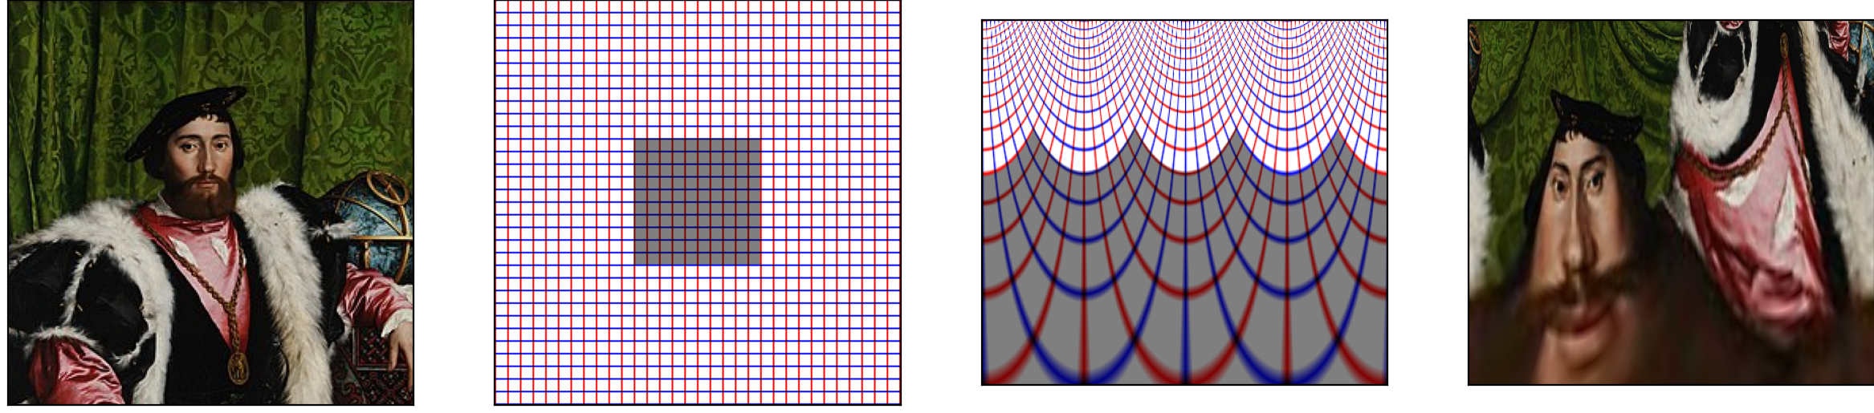

Figure 1: **Retinotopie.** Une image (extraite du tableau [« *Les ambassadeurs* » d’Hans Holbein le Jeune](https://fr.wikipedia.org/wiki/Les_Ambassadeurs)) peut être représentée sur une grille régulière dénotée ici par des lignes verticales (en rouge) et horizontales (en bleu). La rétinotopie transforme cette grille, et en particulier la zone représentant la fovéa (en gris) occupe environ la moitié de l’espace transformé. Appliquée à l’image originale du portrait, l’image est fortement déformée et représente plus finement les parties sous l’axe de vue (ici la bouche).

Il est remarquable de constater que cette représentation est fortement contrainte par l’anatomie de l’œil et de la rétine (Figure 1). Par exemple, la densité de neurones est bien plus élevée dans un rayon de seulement quelque degrés autour du centre de l’axe visuel, où environ la moitié de notre acuité visuelle est concentrée. Cette zone, appelée fovéa, est principalement composée de photorécepteurs sensibles aux couleurs. En revanche, les photorécepteurs en périphérie de cette zone sont principalement insensibles aux couleurs, mais ont la capacité de répondre plus rapidement aux variations de luminosité, et aussi de s’adapter à des conditions d’éclairage changeantes, notamment la nuit. Cette contrainte physiologique explique pourquoi les objets peuvent apparaître en nuances de gris sous un clair de lune ou pourquoi nous pouvons plus facilement distinguer une étoile faiblement brillante en fixant légèrement à côté d’elle.

Cette représentation de l’image est ensuite relayée au reste du cerveau, notamment sur les aires visuelles situées sur sa surface, le cortex. Ces aires conservent un arrangement sensiblement similaire à celui de la rétine, et notamment, la moitié de la surface de chacune de ces aires traite la zone de la fovéa. D’aire en aire, une série de processus affine progressivement les caractéristiques visuelles. En premier, l’information de nos deux yeux converge dans le cortex visuel primaire pour former une représentation binoculaire qui va permettre l’extraction de caractéristiques locales basiques : orientation locale des contours, disparité entre les deux yeux, contrastes de couleur, etc… Le portrait est alors représenté comme l’activation de neurones sélectifs à des bords contrastés locaux, similaires aux touches d’un peintre sur le tableau. Depuis cette représentation, des aires spécialisées vont extraire des conjonctions entre ces caractéristiques, assembler les différents traits de pinceau pour former par exemple une représentation de la forme du nez et de la bouche du personnage et pour enfin obtenir des indices de plus haut niveau, comme identifier les parties qui constituent le tour du visage et ses parties et ensuite déchiffrer l’émotion exprimée sur l’image du visage.

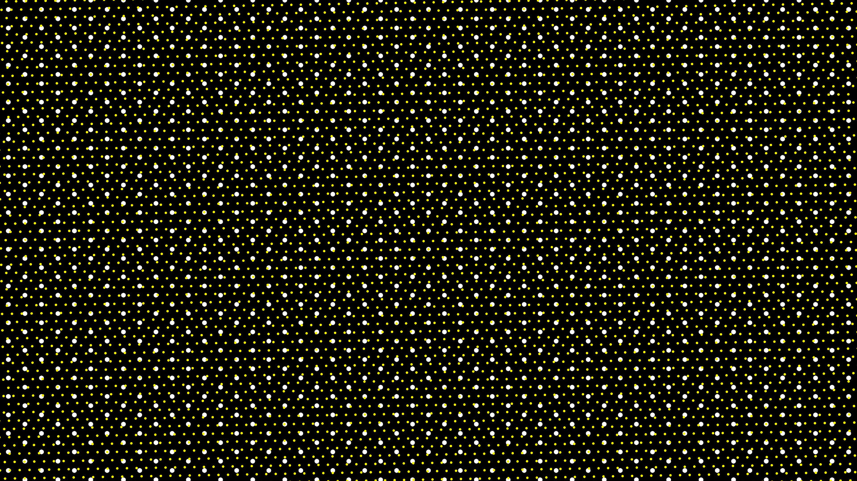

Figure 2: **Trames Instabilité** [(Etienne Rey, 2018)](https://ondesparalleles.org/projets/instabilite-%C2%BD-noir-blanc-jaune/). Cette sérigraphie sur papier (100 x 100 cm) est basée sur des principes d’occultations partielles en couches associées à des trames qui font émerger une dimension immatérielle et instable. Copyright Etienne Rey (ADAGP).

L’œuvre « *Trames Instabilité* » (Figure 2) d’Etienne Rey montre comment les principes anatomiques de la formation de l’image sur la rétine peuvent être utilisés dans l’art. Il dispose des motifs élémentaires sur une grille hexagonale resserrée et rythmique. Une seconde grille est superposée en profondeur et crée un moiré caractérisé par une oscillation plus lente. Cette œuvre est calibrée pour rentrer en résonance avec les limites induites par l’anatomie de la rétine. Les deux échelles interagissent spatialement avec l’arrangement des photorécepteurs de la rétine et créent une impression d’instabilité. L’œuvre n’est plus seulement appréciée suivant un point fixe, mais invite l’observateur à interagir avec elle. Ainsi, les points semblent s’organiser suivant des alignements en périphérie, suggérant une organisation en profondeur, cette perception disparaissant dès qu’on veut la saisir avec un mouvement oculaire tel qu’une saccade, ce qui invite à la remplacer par une autre.

Depuis la description de ces phénomènes, on pourrait déduire que les processus visuels sont similaires à ceux d’une caméra vidéo : une lentille focalise l’image sur des senseurs, puis cette information est traitée par d’autres mécanismes, par exemple pour extraire les objets, mesurer leur vitesse ou les identifier. Mais la réalité est bien plus complexe, car comme nous l’avons vu l’image est fortement déformée sur la rétine, et d’autre part le traitement de cette information n’est pas simplement séquentiel. Les aires corticales communiquent dans les deux directions, de telle sorte qu’un objet d’intérêt, par exemple le visage du portrait que nous observions, puisse être rendu plus saillant dans les aires de bas niveau par une aire de haut niveau. En parallèle, des phénomènes d’attention peuvent conduire à être plus alerte pour certaines caractéristiques *a priori*, comme une couleur ou une zone de l’espace visuel. La plupart de ces mécanismes sont inconscients et fortement éloignés de la stabilité apparente de notre perception visuelle.

## Des formes à la perception

Pour comprendre comment la fragmentation de la représentation visuelle dans notre cerveau coexiste avec la stabilité de notre perception du monde, il est important de considérer la fonction de la vision en général. Celle-ci n’est pas simplement un processus passif, mais un échange entre les objets visuels et notre représentation interne à travers la perception. Cela permet de regrouper des éléments de la scène visuelle en se basant sur le principe selon lequel le tout est plus que la somme des parties. Par exemple, les formes peuvent être organisées en fonction des régularités que nous avons l’habitude d’observer dans la nature, telles que les ramifications d’arbres ou la configuration d’une mousse ou d’une craquelure. Les formes dans la nature également forment des répétitions et des rythmes visuels, ainsi qu’une gamme de formes allant d’une apparence douce à chaotique, comme celles d’un nuage dans le ciel. La perception est également caractérisée par la prévalence de symétries, en particulier celles qui sont présentes dans les formes naturelles, comme la symétrie gauche-droite du corps humain. Les artistes cherchent souvent à utiliser cet aspect pour exprimer une certaine harmonie dans leur composition. La perception peut être consciente, même si de nombreux mécanismes restent inconscients. Son interprétation semble unique à un moment donné, et si deux interprétations sont possibles, c’est souvent la plus simple qui est choisie automatiquement. En somme, la perception est le processus qui, en se basant sur notre connaissance des régularités observées dans la nature, nous permet de former une représentation stable du monde qui nous entoure.

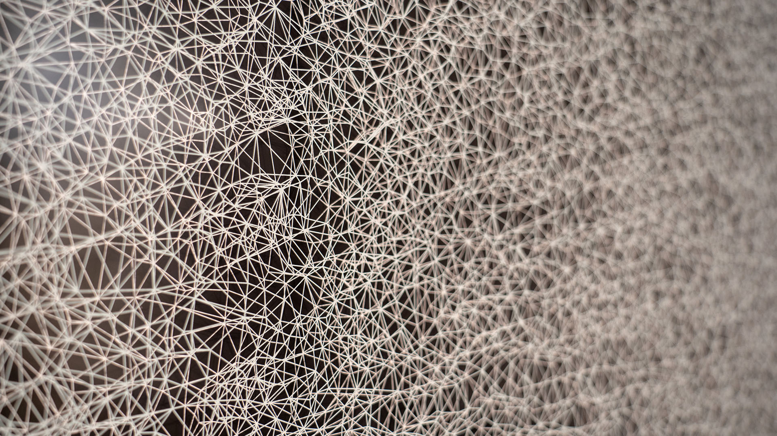

Figure 3: **Densité – Flou** [(Etienne Rey, 2019)](https://ondesparalleles.org/projets/flou/). Des points placés au hasard sont reliés par triangulation et imprimés par sérigraphie sur papier (100 x 100 cm). Leur observation provoque l’émergence de formes et volumes. Copyright Etienne Rey (ADAGP).

La perception est notre capacité à interpréter les informations que nous recevons à travers nos sens. Parfois, notre perception peut nous faire voir des objets qui n’existent pas, comme un visage dans les textures d’un rocher. Ce phénomène a été utilisé dans « *Densité – Flou* », présentée à Avignon en 2019 (Figure 3), qui consistait en un ensemble de triangles accolés et disposés aléatoirement sur une surface. La forte densité des triangles induit la perception de formes imaginaires comme des voiles, des perspectives ou des visages. Dans une autre œuvre, « *Trame Élasticité* », présentée en 2016 dans le cadre d’un hommage à Victor Vasarely à la Fondation d’Aix-en-Provence, cette expérience était poussée plus loin : 25 monolithes de 3 m de hauteur et 40 cm de largeur étaient placés sur un socle rectiligne de 5 m de long et pouvaient tourner indépendamment suivant leur axe vertical. Cette chorégraphie produisait des moments de calme cristallin qui rapidement se transformaient en instants de chaos. Pour un observateur, ce procédé permettait de projeter son propre reflet tout en le fragmentant dans l’environnement de l’œuvre, notamment les rythmes colorés de Vasarely, afin de produire un va-et-vient entre les mondes réels et perçus. Les observateurs devaient alors changer de perspective pour résoudre cette incertitude et explorer le lien entre les mondes réel et perçu.

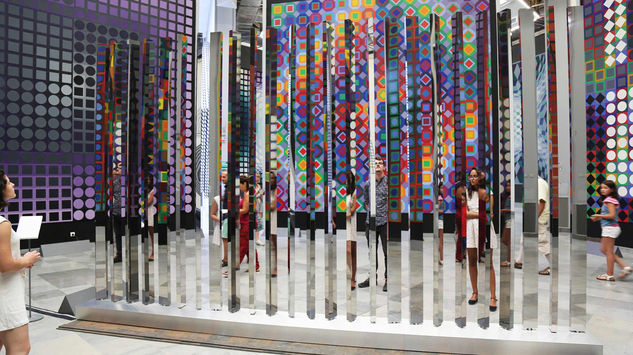

Figure 4: **Trame Élasticité** [(Etienne Rey, 2016)](https://ondesparalleles.org/projets/trame-elasticite-vasarely/), dans un hommage à Victor Vasarely dans le cadre de la Fondation d’Aix-en-Provence en 2016. Copyright Etienne Rey (ADAGP).

Comprendre comment nous percevons le monde visuel est toujours un défi. Cependant, il semble que, par rapport à la représentation analogique produite par la rétine, la perception manipule un monde numérique d’objets visuels. En effet, à l’image de l’alphabet plastique de Victor Vasarely, nous manipulons des objets visuels comme les contours d’un objet et un nombre limité d’orientations suffit à produire une esquisse de la scène visuelle. Un caractère essentiel de cette organisation perceptive est appelée la “Gestalt”, c’est-à-dire, la mise en forme des éléments pour former un tout. Les règles de la Gestalt permettent à notre cerveau de relier les contours en fonction de leur proximité spatiale, leur similarité (par exemple de couleur) ou leur continuité, ainsi que d’autres critères qui permettent de séparer les objets de leur fond. Ces règles forment une sorte de grammaire qui guide notre perception visuelle.

La perception relie donc notre monde intérieur au monde extérieur, réel. Dans cette approche dite phénoménologique, le monde visuel extérieur est une source d’inspiration qui alimente notre monde intérieur. La performance artistique, considérée encore comme un domaine réservé à l’espèce humaine, joue ici un rôle important dans notre vie mentale, car elle nourrit la construction de notre perception. L’observation et la création artistique nous permettent de remettre en question et d’enrichir notre compréhension de l’environnement. Un exemple de cette approche est l’œuvre [« *Les ambassadeurs* »](https://fr.wikipedia.org/wiki/Les_Ambassadeurs), dans lequel un *memento mori* est seulement perceptible suivant une perspective d’un point de vue excentré. Cette œuvre montre comment on peut donner un sens nouveau à une scène visuelle. Ce lien intime et créatif entre l’œuvre d’art et sa compréhension contribue au plaisir, aux émotions et à l’expérience artistique.

## Voir en agissant sur le monde

Dans notre analyse de la perception visuelle, nous avons jusqu’ici omis le facteur temps. En réalité, bien que les images atteignent notre rétine en quelques millisecondes, il faut environ une dixième de seconde pour que le cortex cérébral soit activé et autant de temps pour produire un mouvement oculaire tel qu’une saccade. La notion de présent est donc relative dans le cerveau et ce que nous percevons peut en réalité être différent de ce qui est devant nos yeux. Ce niveau de complexité rend la compréhension de la perception plus difficile, ce qui souligne la nécessité d’utiliser des approches plus avancées, telles que les mathématiques, pour mieux comprendre et reproduire ces processus. Une avancée importante dans ce domaine est de considérer que la perception génère en parallèle toutes différentes hypothèses possibles de configuration des formes. Par exemple, au lieu de mesurer les caractéristiques d’une forme, comme l’orientation verticale d’une ligne, le cerveau représente toutes les orientations possibles d’une ligne. Cette représentation permet alors de décrire les différents niveaux de vraisemblance et de l’inclure dans la grammaire de l’organisation perceptive pour comprendre comment les formes sont associées pour produire une perception. En explorant plus avant cette approche, nous pouvons considérer la perception comme un mécanisme qui a émergé pour permettre aux systèmes vivants d’optimiser leurs chances de survie sur le long terme.

L’évolution favorise l’adaptabilité, ce qui signifie que nous sommes capables de nous adapter aux changements pour réagir de manière efficace. La structure rétinotopique que nous avons précédemment décrite en est un exemple parfait : la fovéa permet en effet de mieux distinguer les objets situés dans l’axe de vue, ce qui représente un avantage évolutif pour les prédateurs que nous sommes. Par exemple, les lapins, qui sont des proies, n’ont pas de fovéa. Toutefois, une fovéa serait inutile sans la capacité à pouvoir bouger les yeux et donc le regard. Nous avons la capacité à produire une large gamme de ces mouvements, pour stabiliser l’image, mais aussi pour “sauter” sur la position d’un objet et ensuite suivre son mouvement. Cette nouvelle perspective bouleverse radicalement notre compréhension de la perception. Celle-ci peut donc être considérée comme un mécanisme qui intègre une sensation déformée et retardée avec des mouvements oculaires pour créer un monde visuel, interne, stable et unique. La perception devient un atout pour l’évolution de notre espèce.

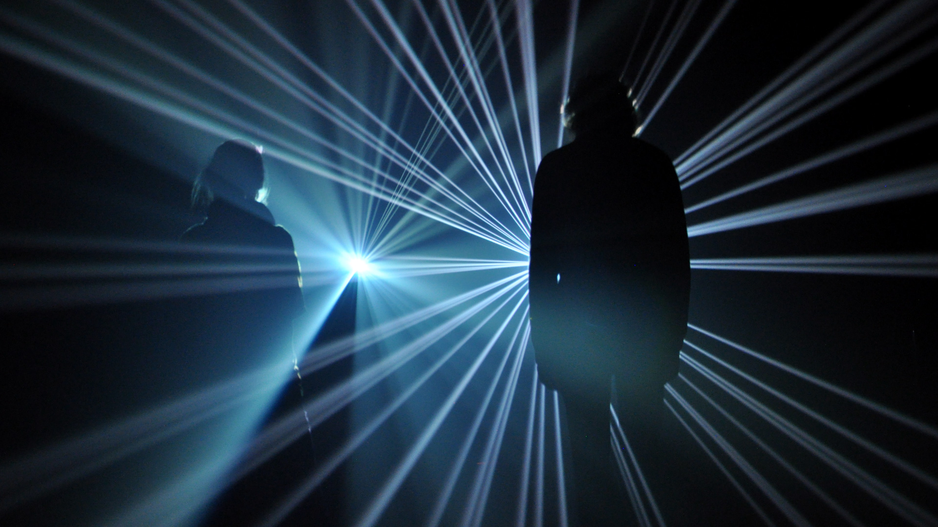

Figure 5: **Tropique** [(Etienne Rey, 2013)](https://ondesparalleles.org/projets/tropique-7/) Capture de deux personnes plongées dans la sculpture formée par la projection de segments dynamique dans l’espace de l’installation. Copyright Etienne Rey (ADAGP).

Illustrons ce point grâce à « *Tropique* ». « *Tropique* » est une installation artistique créée par Etienne Rey en collaboration avec Wilfried Wendling (son) et sous mon expertise scientifique. Elle a été produite pour l’Année européenne de la culture d’Aix-Marseille et présentée en 2013 à la fondation Vasarely. Cette installation immersive consiste en une sculpture de lumière incluse dans un espace fermé de 20 mètres de longueur sur 15 mètres de large. De minuscules billes d’eau transparentes, invisibles à l’œil nu, flottent dans la salle plongée dans l’obscurité. Elles produisent une diffraction visible lorsqu’elles sont illuminées par les vidéoprojecteurs qui sont placés aux bords opposés de la salle. Ces sources de lumière projettent des segments qui composent l’alphabet de la sculpture. Chaque segment est caractérisé par sa position, sa longueur et son orientation et chacun crée une lame de lumière dans l’espace de la salle. Une fois les segments combinés, ils forment un monde propre à la sculpture et isolé du monde habituel (Figure 5). La grammaire qui régit les mouvements de ces segments est inspirée par les forces d’attraction et de répulsion observées aux tailles microscopiques des atomes et celle macroscopique des galaxies. Cette population de segments évoluait alors comme un système autonome, sans scénario pré-écrit ou enregistré et complété par une synchronisation des différentes sources de lumière ainsi que du système de génération spatiale du son. Un point crucial de l’installation était d’introduire une interaction intime entre ce système et chaque observateur. Un discret système de capteurs de mouvement permettait de localiser la présence des différents observateurs et de modifier la configuration de la sculpture en fonction de leurs mouvements. Le système évoluait ainsi de façon autonome d’une sculpture de lumière que l’on pouvait regarder et toucher, à une configuration dans laquelle le spectateur était plongé dans un monde propre, intime. Dans cet état, les segments alignés autour de l’observateur formaient une “aura” où tout repère de perspective était perdu. Ce dispositif, en manipulant visible et invisible, invitait les spectateurs à lever alors le voile sur des mécanismes cachés de leur perception.

Dans ce nouveau genre d’initiative artistique, la manipulation des formes et des perceptions met en lumière l’importance de la créativité. Les avancées récentes des intelligences artificielles, construites à partir de grandes bases de données sensorielles et d’apprentissage par renforcement, démontrent que celles-ci peuvent maintenant avoir des conversations naturelles et générer du son, des images ou des vidéos. Cependant, notre jugement critique reste fondamental pour apprécier ce qui est créatif à la lumière des émotions qui sont évoquées. Cet aspect a été mis en avant par Victor Vasarely comme un aspect essentiel de sa propre œuvre et de l’art cinétique en général [**vasarely1969entretiens?**]. Il souligne l’importance d’incarner l’expérience artistique en engageant l’observateur dans son appréciation de l’œuvre, notamment par l’introduction de nouvelles dimensions comme le mouvement et le temps. Les agents artificiels manquent encore de la capacité d’engagement physique avec le monde visuel, ce qui était un aspect crucial dans l’œuvre « *Tropique* ». Dans cette installation, les spectateurs ont pu explorer le monde de la sculpture en se déplaçant physiquement dans l’espace, apprivoisant ainsi un monde nouveau, mais étrangement familier. Intuitivement, ils ont pu comprendre les règles de l’installation et ressentir interactivement les émotions générées de manière autonome par l’installation, tantôt rapides et tantôt contemplatives.

## Voir a-t-il un sens ?

En somme, l’Art et les Sciences abordent cette relation avec des approches différentes qui se révèlent complémentaires. Ensemble, ils permettent de repenser notre relation avec le monde en tant qu’individus et en tant qu’espèce, remettant en question la spécificité réservée à l’humain de pouvoir apprécier les œuvres d’art. Aujourd’hui, nous commençons à comprendre le rôle de la vision et sa fonction dans la synergie entre les formes sensorielles et la perception. Cette synergie définit notre propre “cinéma interne” qui, à l’analogue de notre voix interne, définit pour une large part notre identité et qui, pour une grande partie, reste un mystère qu’il nous reste à explorer.